|  |  |  |
| --- | --- | --- |
| Macintosh HD:Users:hoangnguyen:Documents:TDC:fitlog_blue.png | TRƯỜNG CAO ĐẲNG CÔNG NGHỆ THỦ ĐỨC  **Khoa Công Nghệ Thông Tin** | Macintosh HD:Users:hoangnguyen:Documents:TDC:logoTDC_blue.png |
|  |  |  |

**Chuyên đề phát triển web 2** | HKI – [2019 – 2020]

PRJ – REPORT

**BÁO CÁO VỀ ANGULARJS**

**Nhóm E:**

* **Nguyễn Thị Thùy Trang –** 17211TT0821

MỤC LỤC

[**I.** **Giới thiệu** 1](#_Toc23880642)

[1. AngularJs là gì? 1](#_Toc23880643)

[2. Các components chính 1](#_Toc23880644)

[**II.** **Cài đặt** 2](#_Toc23880645)

[III. Áp dụng angular trong module 172 2](#_Toc23880646)

MỤC LỤC HÌNH ẢNH

[Hinh 1. AngularJs 1](#_Toc23880670)

[Hinh 2. Cài file angular.min.js 2](#_Toc23880671)

[Hinh 3. Tạo file 172.js 2](#_Toc23880672)

[Hinh 4. Gọi biến var trong function 3](#_Toc23880673)

[Hinh 5. Ta có component ng-app 3](#_Toc23880674)

[Hinh 6. Ta có ng-controller 3](#_Toc23880675)

[Hinh 7. Tạo biến var employees 4](#_Toc23880676)

[Hinh 8. Tạo table trong biến var employees 4](#_Toc23880677)

[Hinh 9. Gọi employees 4](#_Toc23880678)

[Hinh 10. Gọi employees bằng component ng-repeat 5](#_Toc23880679)

[Hinh 11. Truyền employee vào table 5](#_Toc23880680)

[Hinh 12. Viết hàm sắp xếp table 6](#_Toc23880681)

[Hinh 13. Gọi hàm sắp xếp 6](#_Toc23880682)

[Hinh 14. Sắp xếp orderBy 7](#_Toc23880683)

[Hinh 15. Gọi searchName kiểu dữ liệu $scope 7](#_Toc23880684)

[Hinh 16. Đưa searchName vào input 7](#_Toc23880685)

[Hinh 17. Gọi filter : searchName. 8](#_Toc23880686)

Tham khảo module 172

1. **Giới thiệu**
2. AngularJs là gì?

* Đây là một mã nguồn mở, 1 framwork cho các ứng dụng web. Được phát triển từ năm 2009, hiện tại được duy trì bởi google và đã ra mắt phiên bản 2.0.



Hinh 1. AngularJs

1. Các components chính

* ng-app: định nghĩa và liên kết một ứng dụng AngularJS tới HTML.
* ng-model: gắn kết giá trị của dữ liệu ứng dụng AngularJS đến các điều khiển đầu vào HTML.
* ng-bind: gắn kết dữ liệu ứng dụng AngularJS đến các thẻ HTML.

1. **Cài đặt**

* Cài đặt file angular.min.js vào js trong module 172.

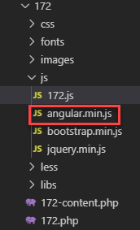

Hinh 2. Cài file angular.min.js

1. **Áp dụng angular trong module 172**

* Tạo file 172.js vào js trong module 172.

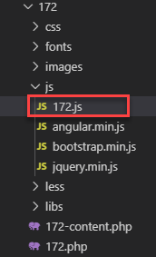

Hinh 3. Tạo file 172.js

* Gọi hàm function.

+ Trong function gọi biến var:

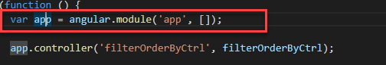

Hinh 4. Gọi biến var trong function

* Ta đưa ‘app’ vào file 172.php
* Ta có components là ng-app.

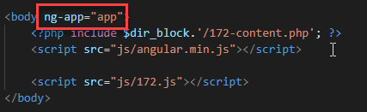

Hinh 5. Ta có component ng-app

* Tiếp theo đưa ‘fillterOrderByCtry’ vào file 172-content.php

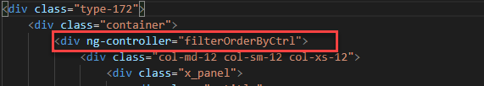

Hinh 6. Ta có ng-controller

* Tạo function filterOrderByCtrl ($scope)
* Tao biến var employees

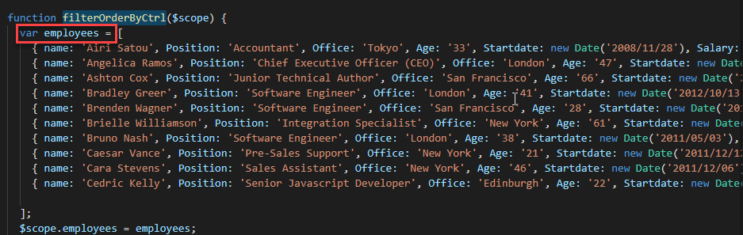

Hinh 7. Tạo biến var employees

* Trong var employees, tạo danh sách table.



Hinh 8. Tạo table trong biến var employees

* Tiếp theo ta gọi employees bằng kiểu dữ liệu $scope

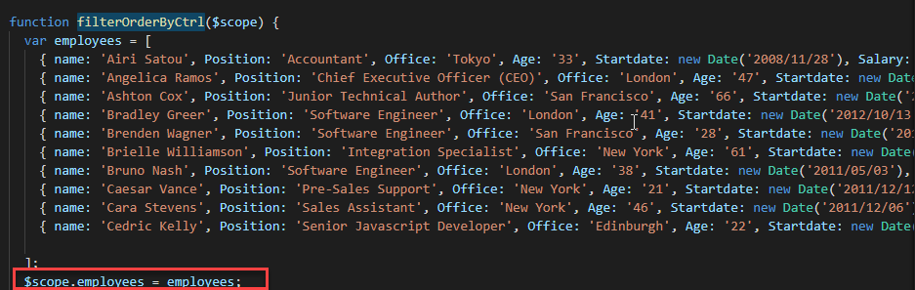

Hinh 9. Gọi employees

* Tiếp theo đưa *employees* vừa gọi trong *172.js* vào file *172-content.php*, gọi component

*ng-repeat = ” employee in employees”.*

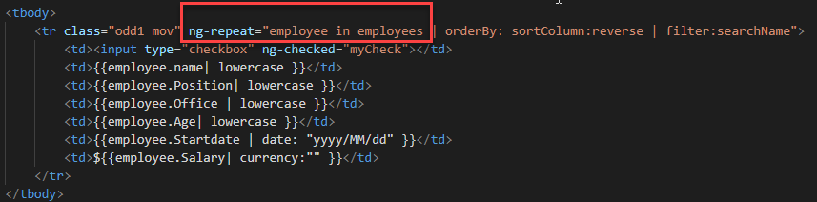

Hinh 10. Gọi employees bằng component ng-repeat

* Ta đưa employee vừa gọi trên component vào table.

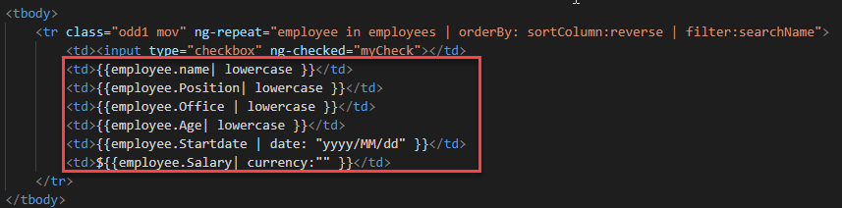

Hinh 11. Truyền employee vào table

* Tiếp theo làm sắp xếp table

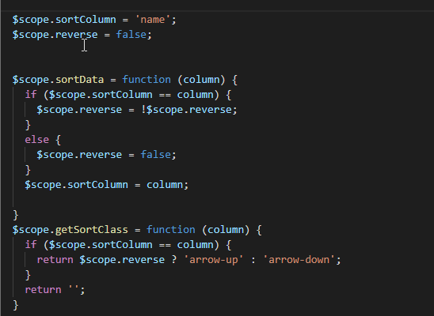

Hinh 12. Viết hàm sắp xếp table

* Ta gọi hàm sắp xếp trong 172.js vào table 172-content.php bằng component ng-click và ng-class

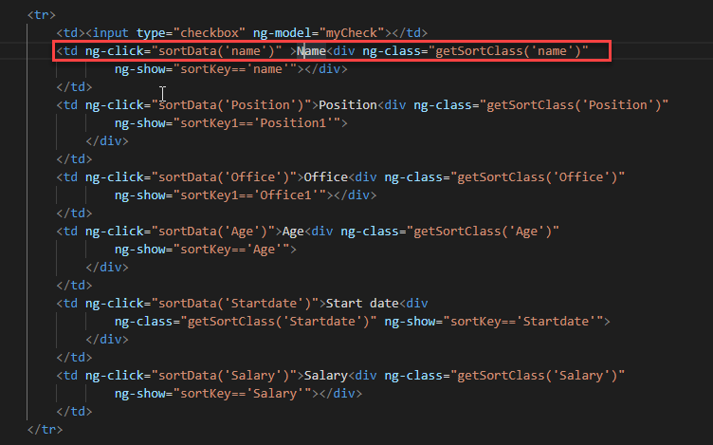

Hinh 13. Gọi hàm sắp xếp

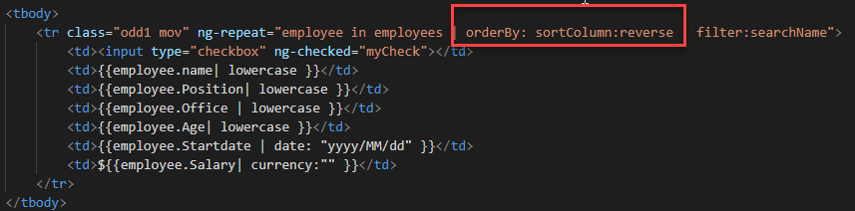

Hinh 14. Sắp xếp orderBy

* Tìm kiếm trong table

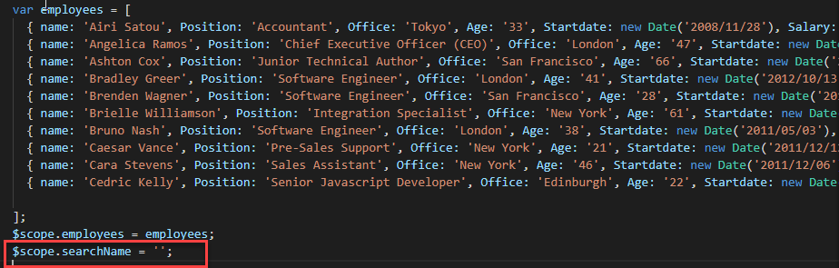

Hinh 15. Gọi searchName kiểu dữ liệu $scope

* Đưa searchName vừa gọi vào component ng-enter, ng-click

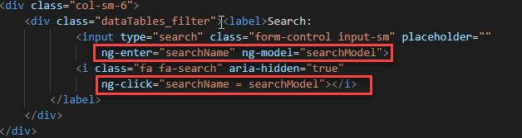

Hinh 16. Đưa searchName vào input

* Truyền searchName để tìm kiếm table

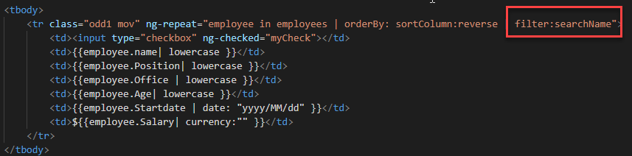

Hinh 17. Gọi filter : searchName.